清苑中学2009——2010学年高三年级月考（一）
生物试卷
说明：1.本试卷分第I卷（选择题）和第II卷（非选择题）两部分；
2.试卷满分100分，考试时间90分钟；
3.选择题答案涂在答题卡上，非选择题答案写在答题纸上。
第I卷（选择题，共50分）
一、选择题（本题共50小题，每小题1分，共50分。每小题只有一个选项符合题意）
1.猪笼草是一种食虫植物,它以瓶状带盖的叶捕捉昆虫，当昆虫钻进猪笼草叶时，叶的盖
子马上关上。这种生命活动的出现在生理学上属于
A．变异性 B.遗传性 C.应激性 D.适应性
2.今年4月份由墨西哥发端的甲型H1N1流感全球蔓延，迄今为止，中国内地确诊病例逾千，该病是由H1N1流感病毒引起的一种传染病，生物学家认为H1N1流感病毒是生物的理由是
A．由有机物组成 B．具有细胞结构
C．能使其它生物生病 D．能增殖产生后代
3.下列有关组成生物体化学元素的叙述，错误的是
A．在组成生物体的大量元素中，碳是最基本的元素
B．叶绿体和染色体共有的组成元素是C、H、O、N、P
C．B虽然在细胞中含量很少，但它是植物必需的微量元素
D．植物体内的Ca在糖类的合成和运输中有重要作用
4.细胞内自由水和结合水可相互转化，生物细胞内结合水向自由水转化较多时，生物代谢强度、抗逆性变化分别是
A．增强、减弱 B．增强、增强
C．减弱、减弱 D．减弱、增强
5.苹果含有元素Zn, Zn是形成与记忆力息息相关的蛋白质不可缺少的元素，儿童缺Zn，就
会导致大脑发育不完善。因此，苹果又被称为记忆之果，这说明无机盐离子
A．对维持酸碱平衡起重要作用
B．对维持生物体生命活动有重要作用
C．对调节细胞的渗透作用发生有重要作用
D．对维持细胞形态有重要作用
6.有关糖类的生理作用的概括中，错误的是
A.核糖和脱氧核糖是是核酸的组成成分
B.葡萄糖是细胞中的重要能源物质
C.纤维素是植物细胞壁的主要成分
D.淀粉、纤维素和糖元是细胞内重要的储能物质
7．高等动物之所以表现出第二性征，就化学成分而言，是由于何种物质作用的结果
A.蛋白质 B.核酸 C.糖类 D.脂质
8.现有氨基酸800个，其中氨基总数为810个，羧基总数为808个，则由这些氨基酸合成的
含有2条肽链的蛋白质共有肽键、氨基和羧基的数目依次分别为
A．798、2和2 B．798、12和10
C．799、1和1 D．799、11和9
9. 淀粉、核酸和淀粉酶的基本组成单位分别是
A．单糖、碱基、氨基酸 B．碱基、葡萄糖、氨基酸
C．葡萄糖、核苷酸、氨基酸 D．乳糖、核苷酸、葡萄糖
10．下列物质中一定含有肽键的是
①胰岛素 ②雄性激素 ③酶 ④Na⁺载体
A．①② B．②③ C．①④ D．①③④
11.下列关于细胞内元素和化合物的叙述，错误的是
A．过度肥胖的人的脂肪细胞中含量最多的化合物是水
B．植物细胞中的蔗糖和麦芽糖都是还原糖
C．一切生命活动都离不开蛋白质，蛋白质是生命活动的主要承担者
D．与精子形成相关的雄激素属于脂质
12.兔子通过吃草从草中获得化合物和元素，兔子体内和草中的各种化学元素
A.种类差异很大，含量大体相同 B.种类和含量差异都很大
C.种类和含量都是大体相同 D.种类大体相同，含量差异很大
13.下列关于细胞内元素和化合物的叙述，正确的是
A．组成细胞的主要元素中含量最多的是碳
B．精瘦肉细胞中含量最多的化合物是蛋白质
C．在人的一生中，细胞中的自由水／结合水的比值逐渐上升
D．多糖、蛋白质、核酸等是以碳链为骨架的生物大分子
14.经测定某化合物含C、H、O、N、S元素，该化合物不可能具有的一项功能是
A.在特定位点上切割基因 B.与抗原发生特异性结合
C.携带氨基酸到核糖体 D.携带氨基酸进入细胞
15.下列关于细胞主要化学成分的叙述，正确的是
A．核糖核酸和蛋白质是染色体的主要成分
B．蛋白质的多样性与氨基酸的种类、数目、排序有关
C．胆固醇、性激素、维生素D都属于脂质中的类脂
D．动物乳汁中的乳糖和植物细胞中的纤维素都属于多糖
16. 下图为实验测得的小麦、大豆、花生三种植物干种子中脂肪、淀粉、蛋白质的含量图，
相关论述中不正确的是
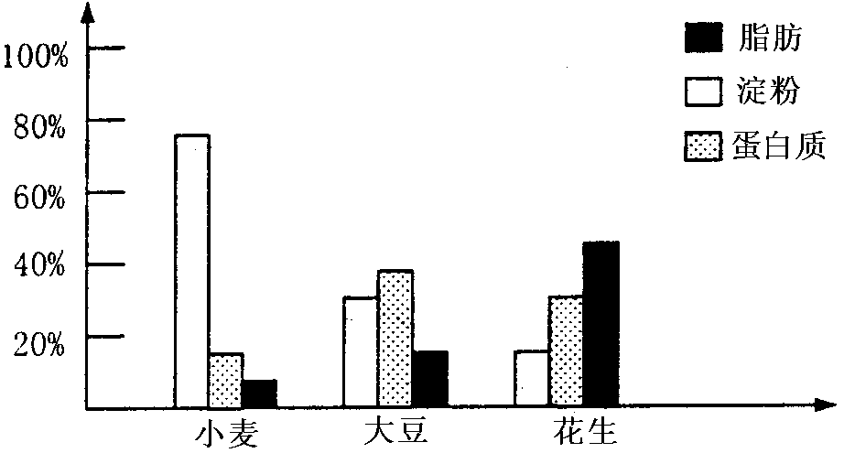

A．脂肪、淀粉和蛋白质的最终来源均是光合作用
B．合成相同质量的三种种子，小麦需要的矿质元素最少
C．萌发时，三种种子中酶的种类不同
D．萌发时，相同质量的三种种子中花生种子需要的O₂量最少
17. 在生物体内，某些重要化合物的元素组成和功能关系如图所示。其中X、Y代表元素，A、B、C是生物大分子。据图分析不正确的是
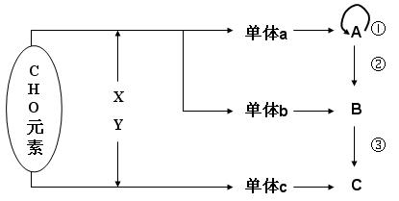

A.人体中，单体b种类有4种
B.导致地球上生物多种多样的根本原因是[C]的结构具有多样性
C.人类的白化病基因起源于图中的[①]过程
D.图中[A]和[C]是组成染色体的主要成分
18.下列关于生物实验的叙述，正确的是
A．用双缩脲试剂鉴定蛋白质时，NaOH溶液和CuS0₄溶液需混匀后使用
B．鉴定还原糖时，向盛有还原糖的试管内加入适量斐林试剂后立即出现砖红色沉淀
C．在观察植物细胞有丝分裂实验中，用龙胆紫或醋酸洋红染液使染色体着色
D．在观察叶绿体的实验中，藓类的叶片大，可直接使用高倍镜进行观察
19.下图是细胞膜的亚显微结构模式图，①～③表示构成细胞膜的物质。有关说法错误的是

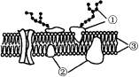

A．③构成细胞膜的基本骨架
B．细胞膜结构特点是选择透过性
C．细胞识别与物质①有关
D．由②参加的物质运输不一定为主动运输
20. 图中a、b、c表示三种生物细胞的结构模式图，下列叙述正确的是
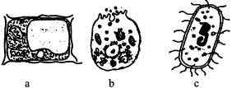

A．以上三种细胞内遗传物质的载体是染色体
B．a细胞有细胞壁，而b、c细胞没有该结构
C．三种细胞中共同具有的细胞器只有核糖体
D．a、b细胞内具膜结构的细胞器构成了生物膜系统
21.下列关于动物细胞内质网功能的叙述，不正确的是
A．能扩大细胞内的膜面积
B．可与细胞核外膜、细胞膜、线粒体外膜相连
C．与蛋白质、糖类、脂质的合成有关
D．能对核糖体上合成的肽链进行加工、转运并分泌
22. 用高倍显微镜观察一个正常生活的细胞，发现没有叶绿体，则该细胞
A．一定不是植物细胞 B．一定不能进行光合作用
C．一定能进行细胞分裂 D．一定能进行新陈代谢
23.下列各项中不属于细胞结构共性的是
A．都具有遗传物质 B．都具有选择透过性的膜结构
C．都具有核糖体 D．都有具膜结构的细胞器
24. 下列有关细胞器的说法正确的是
A．质粒和核糖体是大肠杆菌、酵母菌共有的细胞器
B．在植物细胞有丝分裂的末期，细胞中的高尔基体活动加强
C．叶绿体是所有生物进行光合作用的场所，含有DNA、RNA、蛋白质和磷脂等
D．线粒体是有氧呼吸的主要场所，在其中生成的产物有丙酮酸、二氧化碳和水
25.下列关于ATP的叙述，正确的是
A．线粒体中ATP的形成一定伴随氧的消耗
B．线粒体是蓝藻细胞产生ATP的主要场所
C．参与ATP形成的矿质元素包括C、H、O、N、P
D．矿质元素在植物体内的运输不需要消耗ATP
26.下列关于细胞所属类型的说法，正确的是
A．具有细胞壁的细胞一定是植物细胞 B．具有染色体的细胞一定是真核细胞
C．不具有叶绿体的细胞一定是动物细胞 D．不具有线粒体的细胞一定是原核细胞
27.下列哪项最能说明细胞膜的功能特性
A.人细胞和小鼠细胞经过处理发生融合
B．吞噬细胞吞噬病原体
C．胰岛B细胞通过外排的方式向外分泌胰岛素
D．肾小管细胞通过主动运输的方式重新吸收葡萄糖
28.下列关于细胞生命活动的叙述，正确的是
A．人的红细胞成熟后，仍能继续合成各种蛋白质
B．细胞核是细胞代谢和遗传的控制中心
C．叶肉细胞利用核孔实现核内外DNA、RNA和蛋白质的交换
D．基因突变、染色体变异和基因重组主要发生在细胞有丝分裂的间期
29.在人体内，可以在同一细胞中产生的是
A．胰岛素和胰高血糖素 B．胰岛素和胰蛋白酶
C．生长激素和呼吸酶 D．性激素和促性腺激素
30.下列过程中，不能体现细胞膜的结构特点的是
A．植物体细胞杂交 B．受精过程
C．氧与血红蛋白结合 D．胰岛B细胞产生胰岛素
31.下面有关生物实验中实验原理、实验操作方法或结果的叙述正确的是
A．西瓜汁中含有丰富的葡萄糖和果糖，可用作还原糖鉴定的替代材料
B．脂肪鉴定时，可观察到在细胞中已被苏丹Ⅳ染成橘黃色的圆形小颗粒
C．稀释的蛋清溶液与双缩脲试剂作用产生紫色反应
D．显微镜下根尖的有丝分裂所用的材料必须始终处于活性状态
32. 用水洗涤叶菜类蔬菜时，水的颜色无明显变化。若进行加温，随着水温的升高，水的颜色逐渐变绿，其原因是
A．加温使细胞壁失去选择透过性
B．加温使原生质层失去选择透过性
C．加温使细胞膜和叶绿体膜失去选择透过性
D．加温使细胞膜和液泡膜失去选择透过性
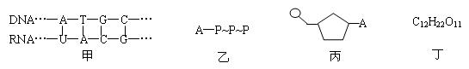
33．关于下列四图的叙述中，正确的是

A．甲图中共有5种核苷酸
B．乙图所示的化合物中不含糖类物质
C．组成丙物质的单糖是脱氧核糖或核糖
D．在小鼠的体细胞内检测到的化合物丁很可能是蔗糖
34.某哺乳动物的一种成熟细胞不含DNA。下图中能正确表示在一定O₂浓度范围内，K⁺进入该细胞的速度与O₂浓度关系的是
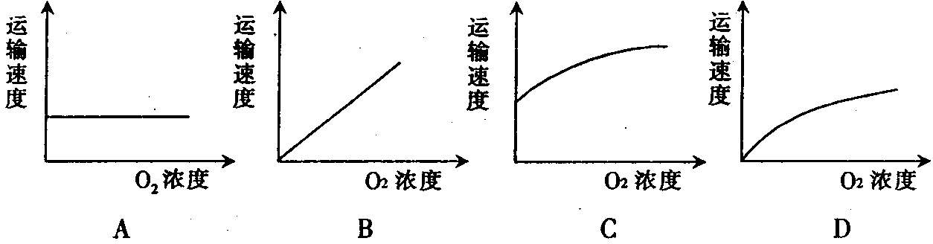

35.下列有关生物体内K⁺的叙述中，错误的有
①植物的块根、块茎中有机物的积累与K⁺的供应有关
②血钾含量过低会导致心肌自动节律异常
③K⁺在维持细胞外液的渗透压上起决定性作用
④人体内K⁺的排出特点是多吃多排，少吃少排，不吃不排
A．一项 B．二项 C．三项 D．四项
36. 利用基因工程生产人体糖蛋白时，自然状况下的大肠杆菌不宜作受体细胞，原因是它缺乏
A．线粒体和内质网 B．有氧呼吸所需酶
C．高尔基体和核糖体 D．内质网和高尔基体
37. 细胞膜、核膜及细胞器膜统称为生物膜，下列对生物膜叙述不正确的是
①各种生物膜的化学组成和结构完全相同 ②细胞内广阔的膜面积为酶提供大量的附着位点，为多种化学反应的进行提供条件 ③细胞膜在细胞与环境之间进行物质运输、能量交换、信息传递的过程中，起重要作用 ④细胞膜把细胞质分隔成多个微小的结构，使多种化学反应同时进行，而互不干扰 ⑤各种细胞器膜在结构上都是各自独立的
A．②④ B．②③ C．③⑤ D．①④⑤
38．右图是某细胞在进行某生命活动前后几种生物膜面积的变化图，在此
变化过程中最可能合成
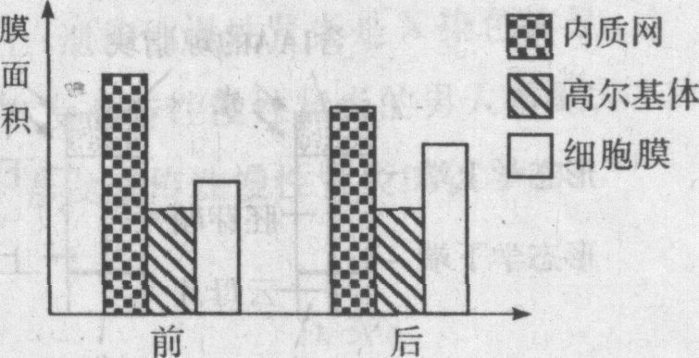

A．血红蛋白 B．孕激素 C．呼吸酶 D．抗体
39.透析型人工肾起关键作用的是人工合成的血液透析膜，其作用是能把病人血液中的代谢废物透析掉，这是模拟了生物膜的
A.流动性特点 B.保护、维持细胞内环境稳定的功能
C.选择透过功能 D.主动运输
40.下列关于蛋白质代谢的叙述，错误的是
A．噬菌体利用细菌的酶合成自身的蛋白质
B．绿色植物可以合成自身所需的蛋白质
C．肺炎双球菌利用人体细胞的核糖体合成自身的蛋白质
D．tRNA、mRNA、rRNA都参与蛋白质的合成
41.观察洋葱表皮细胞质壁分离和复原、观察黑藻叶片细胞叶绿体形态和分布、花生子
叶细胞内脂肪的鉴定实验中，共同点是
A．实验过程中都有颜色变化 B．都需要设计对照实验
C. 都需要使用光学显微镜观察 D.温度对实验都无影响
42. 一个细胞周期中，可能发生在同一时期的变化是
A．DNA复制和中心体复制 B．染色体数加倍和染色体形成
C．细胞板的出现和纺缍体的出现 D．着丝点的分裂和同源染色体的分离
43.处于正常细胞分裂后期的某细胞内含有10个DNA分子（构成染色体的），下列不可能出现的情况是
A．该细胞可能处于减数第一次分裂后期
B．该细胞可能处于有丝分裂后期
C．该细胞可能处于减数第二次分裂后期
D．产生该细胞的生物体细胞中染色体数目可能是5条或10条
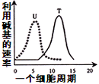
44. 某科学家用放谢性同位素分别标记的胸腺嘧啶（T）和尿嘧啶（U）培养蚕豆，观察其根尖分生区细胞的有丝分裂。已知蚕豆细胞一个有丝分裂周期是20小时。根据这两种碱基被细胞利用的情况绘制的曲线如图所示。下列对此结果的分析中，你认为不正确的是
A．大量利用“T”的时期，细胞正在进行DNA分子的复制
B．大量利用“U”的时期，细胞正在进行大量蛋白质的合成
C．大量利用“T”的时期，细胞正在大量合成转运RNA
D．大量利用“T”和“U”的时期，细胞正处于分裂间期
45. 下列实例与所利用的技术或原理不相符合的是
A．转基因抗虫棉的培育需要利用植物组织培养技术
B．植物组织培养过程依据的原理是植物细胞具有全能性
C．植物原生质体融合和动物细胞融合都利用了细胞膜的选择透过性
D．植物愈伤组织的形成和杂交瘤细胞的培养都与细胞分裂有关
46. 下图表示呼吸作用过程中葡萄糖分解的两个途径。酶1、酶2和酶3依次分别存在于
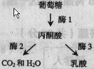

A．线粒体、线粒体和细胞质基质
B．线粒体、细胞质基质和线粒体
C．细胞质基质、线粒体和细胞质基质
D．细胞质基质、细胞质基质和线粒体
47.下列有关细胞的叙述中，不正确的是
A．通过内吞、外排可以实现细胞膜成分的更新
B．骨髓瘤细胞与B淋巴细胞的融合说明细胞膜具有流动性
C．通过发酵工程可以获得大量单细胞蛋白
D．噬菌体可以通过动物细胞培养技术获得
48.下列有关叙述中正确的一项是
①硝化细菌 ②根瘤菌 ③蓝藻 ④烟草花叶病毒 ⑤噬菌体 ⑥圆褐固氮菌
A．从生态成分上看，①③是生产者，②④⑤⑥是消费者
82615980
B．从结构上看，①②③⑥有细胞结构，④⑤无细胞结构，且④⑤的遗传物质均只含四种核苷酸
C．从代谢类型上看，①③⑥为自养需氧型，②为异养需氧型
D．从生殖方式上看，①②③⑥通过无丝分裂进行繁殖，④⑤进行复制增殖
49. 下列关于C₃、C₄植物的叙述，错误的一项是
A．C₄植物叶肉细胞存在着：CO₂+C₃化合物→C₄化合物
B．C₃、C₄植物体内都存在着：CO₂+C₅化合物→C₃化合物
C．尽管C₃植物维管束鞘细胞中不存在叶绿体，但这些细胞能进行暗反应
D．C₄植物叶片中“花环型”的两圈细胞由外到内分别是叶肉细胞和维管束鞘细胞
50.下列是有关生物实验的四幅图。其中说法正确的是
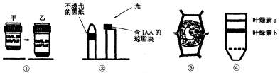
A．图①由甲转换乙时，视野中所观察到的细胞数目增多
B．图②两个胚芽鞘在单侧光照射下将弯向同一方向
C．图③发生质壁分离的条件是细胞液浓度要大于外界溶液浓度
D．图④是在缺镁培养液中，长期培养的番茄叶片叶绿体中色素的层析结果
第II卷（非选择题，共50分）
二、非选择题（共50分）
51.（7分）下图为某化合物分子结构式，据图回答：
NH₂－CH－CO－NH－CH－CO－NH－CH－CO－NH－CH－CO－NH－CH－COOH
CH₂－C₆H₅
CH₃
（CH₂）₃－NH₂
CH₃
CH₂－COOH

（1）该化合物的名称是__________，它的基本单位是__________________。
（2）该化合物的水解产物有_____种，其水解产物的分子量之和比该物质的分子量多了_ ____。
（3）该化合物在细胞中合成场所是_________，该反应方式叫_________，鉴定该物质常用的化学试剂是_____________。
52．（22分）下图为高等动物细胞及细胞膜的亚显微结构模式图（局部），图中A、B、C、D、E、F表示某些物质，a、b、c、d表示物质跨膜运输方式,数字标号表示细胞结构。请据图回答：
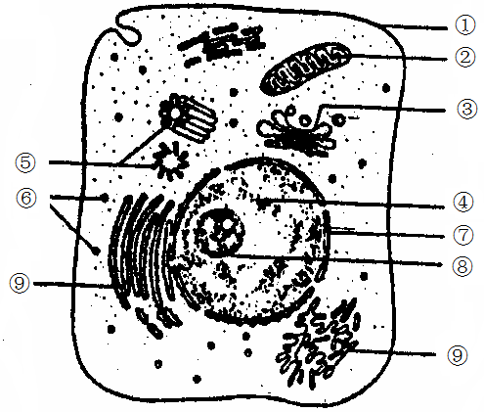
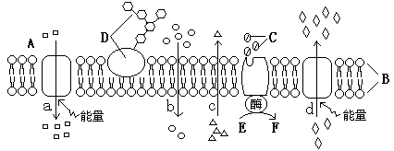

（1）图中的[ 5] 与该细胞的 密切相关。图中与生成水有关的细胞器有 （填编号），有碱基互补配对现象，但不能发生 A与T互补配对的细胞器是［ ］_____ __。
（2）若左图是一种癌细胞的细胞膜，与正常细胞相比，减少的物质是___ __（填字母）；若是一骨骼肌细胞的细胞膜，则表示O₂运输的是 （填字母）。若右图是一种嗅觉细胞，它只拥有一种类型的气味受体，根本原因是 。
（3）若左图是神经元细胞膜，则在静息状态，细胞膜两侧的电位表现为 ，该状态的维持有赖于图中a和d过程，则a和d过程需要的两个基本的条件是____ _ 和 。
（4）提取动物较纯净的细胞膜，最好选用 做材料，先让其在蒸馏水中吸水胀破，然后经过_______ __处理即可得到纯净的细胞膜。动物细胞吸水膨胀时B的厚度变小，这说明B具有 。
（5）若右图是胰岛B细胞，则该细胞中与合成和分泌胰岛素有关的细胞器有 （用图中标号回答），胰岛素在该细胞中合成后并分泌出来，再到达毛细血管中，共穿过
层生物膜。
（6）若右图细胞为效应T细胞，则它由 _____ ____ 细胞分化而来,它参与特异性免疫中的________ 免疫。若该细胞为毛细血管管壁细胞，则其生活的具体内环境是____ _。
（7）与玉米叶肉细胞相比，该细胞特有的细胞器是［ ］_ _。玉米的一个叶肉细胞的线粒体中产生的CO₂扩散进入一个相邻细胞进行光合作用，这个CO₂分子共穿过 层磷脂双分子层。
53．（8分）糖类是生物体主要的能源物质，一般来说，人体所需能量的70%以上是由食物中的糖类提供的。请根据下图回答问题：
①
血糖
80～120mg/dL
②
③
④
⑤
⑥
食物中糖类
X
甘油、氨基
酸、乳酸等
转变
X
脂肪、氨基
酸等
＞160mg/dL
尿糖
CO₂+H₂O+能量
（1）食物中的淀粉经消化分解成 ，被小肠上皮细胞吸收。
（2）图中X所表示的物质是储藏在肝脏内的 ，这种物质对维持人体内血糖含量稳定起一定的作用。
（3）图中②过程主要发生在细胞的一种细胞器内，这种细胞器是 。
（4）人体进食后不久，会出现血糖升高的现象，可通过分泌胰岛素，加速 （填图中标号）过程，使血糖保持正常水平。某人空腹时测得血糖高于 ，被诊断为高血糖。某人经多次检测，尿液中都有糖，大夫能就此肯定他患有糖尿病吗？ 。
（5）氨基酸经过⑤过程转变为葡萄糖的过程必须经过 过程。
54.（3分）夏季晴朗无云的某天，某种C₃植物光合作用强度变化曲线如图所示。请回答下列问题：
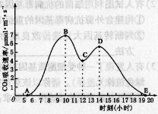

（1）在12：00左右出现光合作用强度“低谷”，此时叶片气孔处于关闭状态的数量增多。请比较图中B、C两个点对应的时刻， 时刻叶肉细胞之间的CO₂浓度相对较高， 时刻叶肉细胞叶绿体中C₅化合物的含量相对较大。
（2）研究发现，在其他环境因子相对稳定时，植物根系部位土壤相对缺水是导致气孔关闭的主要因素。请据此推测图中C、D两个点对应的时刻中， 时刻根系部位土壤溶液的浓度较高。
55.（10分）人在生病发烧时，常会发生食欲下降的现象。某同学猜测这可能与消化酶的活性减弱有关。生物小组欲以淀粉酶来设计实验，对这一猜测加以探究。现请你完善实验步骤，并回答有关实验的问题。
供选材料
浓度适宜的α—淀粉酶溶液，浓度适宜的胰淀粉酶溶液，可溶性淀粉液（pH适宜），班氏糖定性试剂，恒温水浴箱两只（温度可调控），试管，烧杯，清水，酒精灯等。
实验原理提示
班氏糖定性试剂遇还原糖产生砖红色沉淀，其颜色的深浅与还原糖的量成正比。
实验步骤
（1）取甲、乙两支试管编号，分别加入适量、等量的可溶性淀粉液。
（2）将甲、乙两试管的下端同时插入不同的恒温水浴箱中。甲试管保持的温度设定为40℃，乙试管保持的温度设定为 ℃，维持10min。
（3）同时向甲、乙试管分别加入等量 的溶液，振荡后继续保温10min。
（4）同时对两试管加入等量的班氏糖定性试剂，摇匀并 ，然后观察比较两试管的颜色变化。
实验预期和结论
（1）若 ，说明人生病发烧会减弱消化酶的活性。
（2）若 ，说明人生病发烧不会减弱消化酶的活性。
高三生物 答题纸
学校___________班级___________姓名___________考号___________座位号___________
………密…………………封…………………线…………………内…………………不…………………得…………………答…………………题…………
二、非选择题（共50分）
51.（1） (2)
(3)
52.（1） ［ ］_____ __
(2)
(3)
(4)
(5)
(6)
（7）［ ］_ _
53.（1） (2)
（3） (4)
（5）
54.（1） (2)

55. 实验步骤
（2） (3) （4）
实验预期和结论：
（1）

（2）

月考(一)生物参考答案
第I卷（选择题，共50分）
一、共50小题，每小题1分，共50分。
题 号 | 1 | 2 | 3 | 4 | 5 | 6 | 7 | 8 | 9 | 10
答 案 | C | D | D | A | B | D | D | B | C | C
题 号 | 11 | 12 | 13 | 14 | 15 | 16 | 17 | 18 | 19 | 20
答 案 | B | D | D | C | B | D | B | C | B | C
题 号 | 21 | 22 | 23 | 24 | 25 | 26 | 27 | 28 | 29 | 30
答 案 | D | D | D | B | D | B | D | B | C | C
题 号 | 31 | 32 | 33 | 34 | 35 | 36 | 37 | 38 | 39 | 40
答 案 | C | C | C | A | B | D | D | D | C | C
题 号 | 41 | 42 | 43 | 44 | 45 | 46 | 47 | 48 | 49 | 50
答 案 | C | A | A | C | C | C | D | B | C | B

第II卷（非选择题，共50分）
二、非选择题（除注明外，每空1分，共50分）
51．（7分）（1）五肽 氨基酸 （2）4 72 （3）核糖体 脱水缩合 双缩脲试剂
52．（22分）（1） 中心体 有丝分裂 ②、③、⑥（答出2个就得分） ⑥ 核糖体
（2）D b 只有一种气味受体基因表达（或基因的选择性表达）
（3）外正内负 载体蛋白 ATP供能
（4）哺乳动物成熟的红细胞 离心 一定的流动性
（5）②、③、⑥、⑨ 0 （6）T细胞或记忆细胞(填不全不得分) 细胞 血浆和组织液
（7）⑤ 中心体 6
53．（8分）（1）葡萄糖 （2）肝糖元（糖元） （3）线粒体
（4）②④（2分） 不能 130mg/dL （5）脱氨基
54．（3分）（1）B点（或10：00） C点（或12：00） （2）C点（或12：00）
55．（每空2分，共10分）
实验步骤
（2）37.5 （3）胰淀粉酶 （4）沸水浴2分钟
实验预期和结论
（1）甲比乙的颜色浅
（2）两试管颜色相同（两试管颜色相同或甲比乙颜色深）

